УВАЖАЕМЫЕ ПАРТНЕРЫ!
Акция «Купи светильник – лампа в подарок»
Только с 10.08.2017г. по 10.10.2017г. при единовременной покупке комплектов светильников ФСП с алюминиевым или поликарбонатным рассеивателем ТМ TDM ELECTRIC в количестве от 20 штук и кратно 20 штукам - получите в подарок энергосберегающие лампы, равные количеству отгрузки светильников!
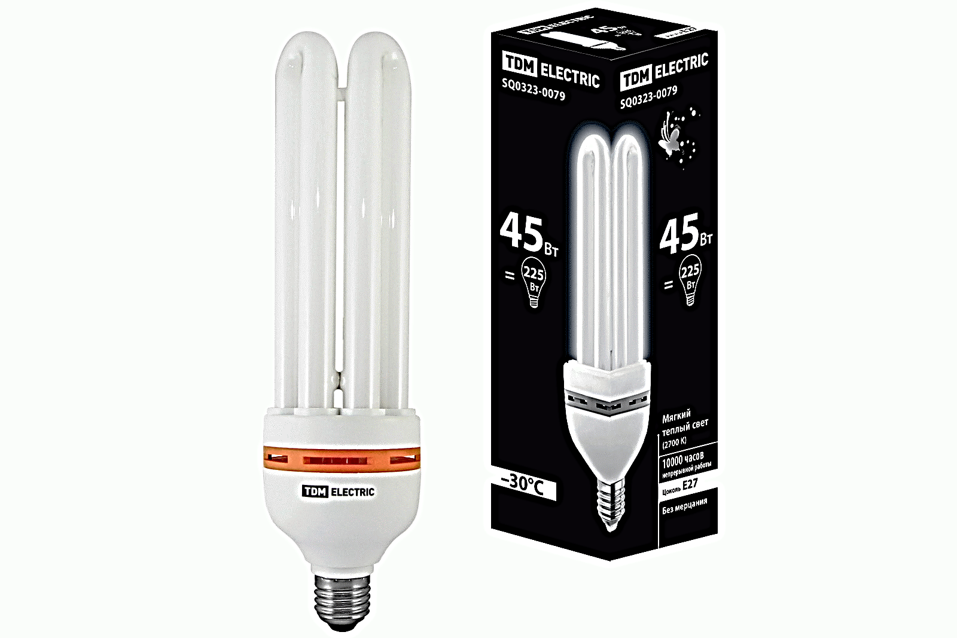
Артикул | Наименование
SQ0323-0079 | Лампа энергосберегающая КЛЛ-4U-45 Вт-2700 К–Е27 (72х235 мм) TDM

Ассортимент акции:
Фото | Наименование | Артикул | Базовая цена, руб./шт. | Мин. норма отгрузки, шт. | Транспортная упаковка, шт.
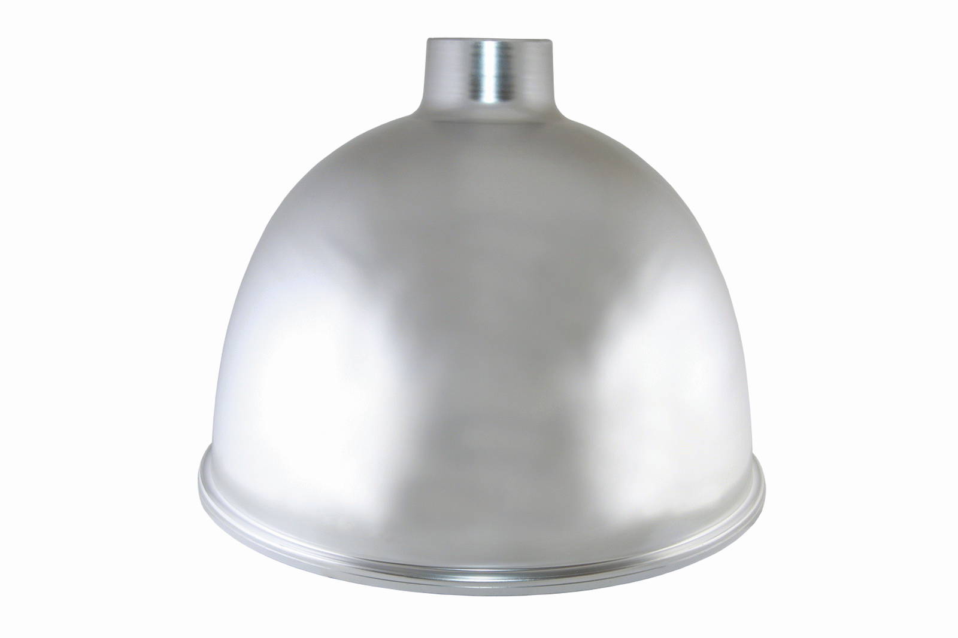 | Отражатель ФСП17 алюм. E27/Е40 TDM | SQ0334-0002 | 1 188,00 | 20 | 10
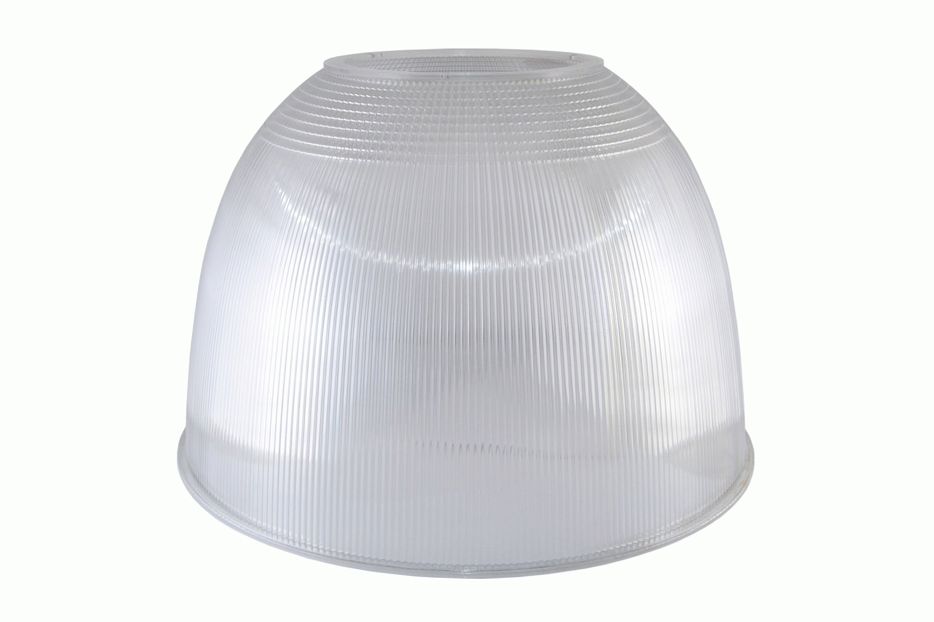 | Рассеиватель ФСП 77-55 поликарб. Е27/Е40 TDM | SQ0334-0006 | 1216,80 | 20 | 10
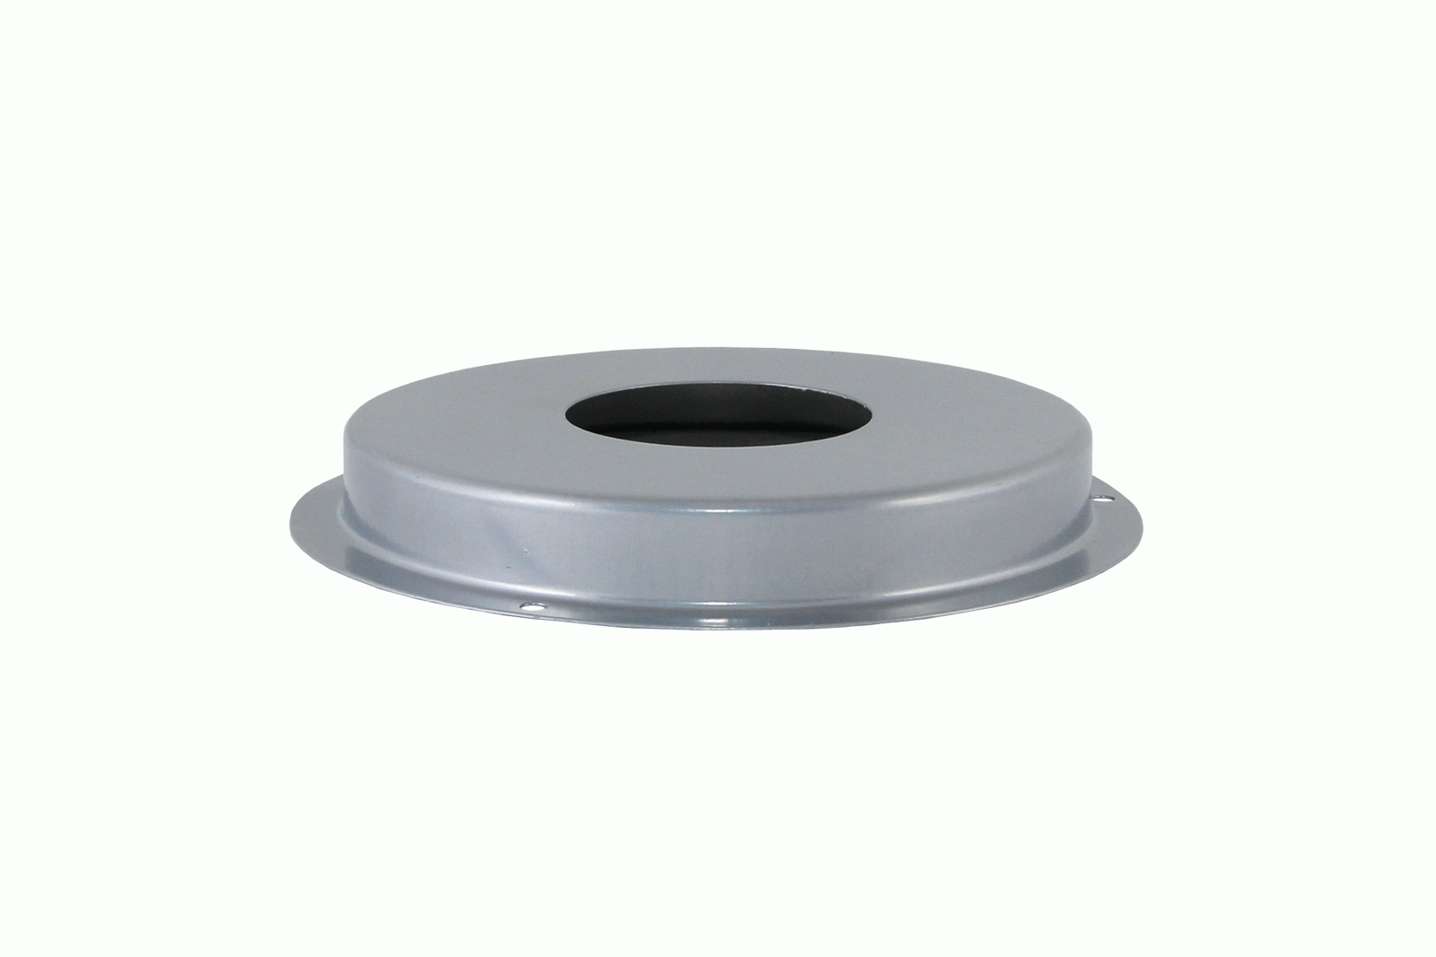 | Соединительная плата для светильника ФСП 77-55,85 поликарб. расс. TDM | SQ0334-0009 | 147,60 | 20 | 10
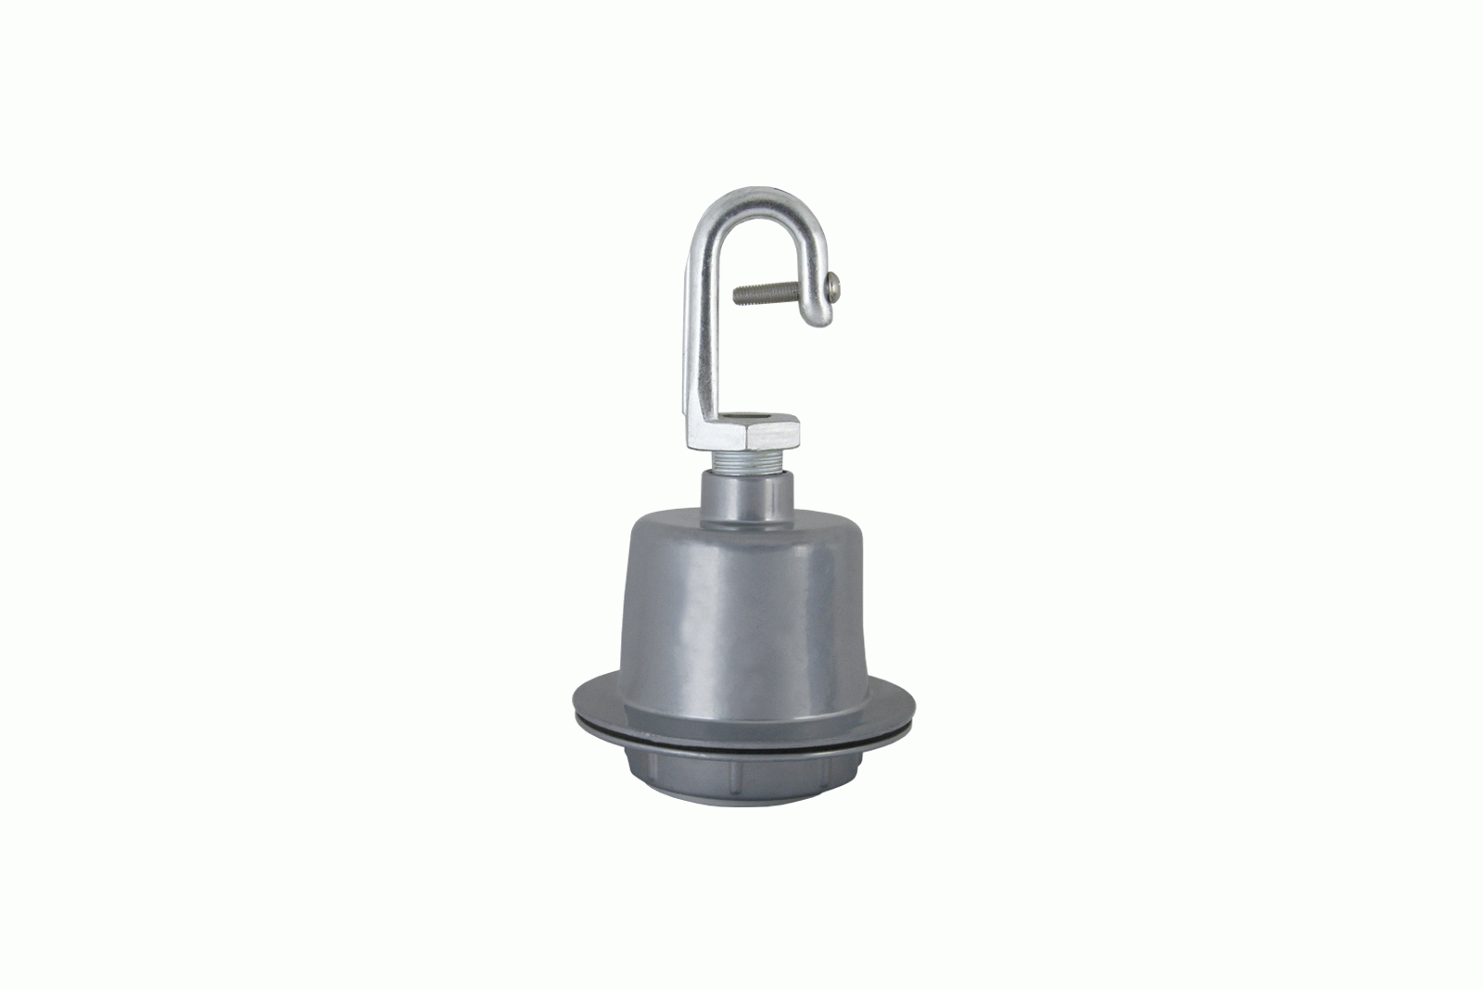 | Крепление для светильника ФСП Е27 TDM | SQ0334-0008 | 349,20 | 20 | 10

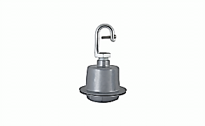
Комплектация светильников:
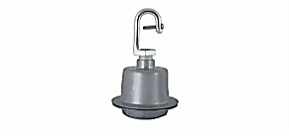

Рассеиватель ФСП 77-55 поликарб. Е27/Е40 TDM
арт.: SQ0334-0006
Крепление для светильника ФСП Е27 TDM
арт.: SQ0334-0008
Соединительная плата для светильника ФСП 77-55,85 поликарб. расс. TDM
арт.: SQ0334-0009
Отражатель ФСП17 алюм. E27/Е40 TDM
арт.:SQ0334-0002
Крепление для светильника ФСП Е27 TDM
арт.: SQ0334-0008

Скидки за предоплату сохраняются.

Самую актуальную информацию о ценах и наличии на складе Вы можете узнать, пройдя по ссылке: http://www.tdme.ru/download/zayavka77.xls
Дополнительную информацию по ценам и условиям сотрудничества Вы можете получить у сотрудников Департамента продаж по телефонам: +7 (495) 727-32-14, (495) 640-32-14 и по бесплатному телефону 8 (800) 700-63-26 (для звонков на территории РФ).
С уважением, руководитель товарного направления Рожко Виталий, rozhko@tdme.ru

